湖南省2020年上学期长沙市雅礼中学高三化学第一次月考试题
一、选择题（共16小题，每小题3分，满分48分）
1．（3分）下列关于文献记载的说法正确的是（ ）
A．《天工开物》中“世间丝麻裘褐皆具素质”，文中“丝、麻”的主要成分都是蛋白质
B．《肘后备急方》中“青蒿一握，以水二升渍，绞取汁”，该提取过程属于化学变化
C．《抱朴子》中“丹砂（HgS）烧之成水银，积变又还成丹砂”，描述的是升华和凝华过程
D．《本草纲目》中“用浓酒和糟入甑，蒸令气上，用器承滴露”，涉及的实验操作是蒸馏
2．（3分）下列有关物质的性质与用途具有对应关系的是（ ）
A．二氧化硅硬度大，可用于制光导纤维
B．Al₂O₃是两性氧化物，可用作耐高温材料
C．NH₄Cl分解时吸收大量的热，可用作阻燃剂
D．CO₂密度比空气大，可用作气体肥料
3．（3分）下列有关物质的分类或归纳的说法正确的是（ ）
A．PM 2.5（微粒直径约为 2.5×10^{﹣6} m）分散在空气中形成气溶胶，能产生丁达尔效应
B．乙烯、油脂、纤维素、光导纤维都属于高分子化合物
C．漂白粉、水玻璃、福尔马林都是混合物
D．纯碱、氨水、蔗糖分别属于强电解质、弱电解质和非电解质
4．（3分）在一定温度下，某无水盐R在水中溶解度为23g，向R的饱和溶液中加入B g该盐，保持温度不变，析出R结晶水合物W g，从原饱和溶液中析出溶质R的质量为（ ）
A．（W﹣B）g B．（W﹣B）g
C．（W﹣B）g D．（W﹣B）g
5．（3分）设 N_{A}为阿伏加德罗常数的数值，下列说法正确的是（ ）
A．在密闭容器中，使 1 mol N₂ 和 3 mol H₂充分反应后生成 NH₃ 的分子数为 2N_{A}
B．标准状况下，0.56 L 丙烷中含有共价键的数目为 0.25N_{A}
C．2g H₂O 和 D₂O 的混合物中，含有的中子数为 N_{A}
D．若 l mol 氯化铁完全转化为氢氧化铁胶体，则分散系中胶体微粒数为 N_{A}
6．（3分）由下列实验及现象不能推出相应结论的是（ ）
选项 | 实验 | 现象 | 结论
A | 向2mL 0.1mol/L的FeCl₃溶液中加足量铁粉，振荡，加1滴KSCN溶液 | 黄色逐渐消失，加KSCN溶液颜色不变 | 还原性：Fe＞Fe²⁺
B | 将金属镁点燃，迅速伸入集满CO₂的集气瓶 | 集气瓶中产生大量白烟，瓶内有黑色颗粒产生 | CO₂具有氧化性
C | 加热盛有少量NH₄HCO₃固体的试管，并在试管口放置湿润的红色石蕊试纸 | 石蕊试纸变蓝 | NH₄HCO₃显碱性
D | 将湿润的淀粉碘化钾试纸放在盛满某有色气体的集气瓶口 | 试纸变蓝色 | 该气体可能为氯气
A．A B．B C．C D．D
7．（3分）溶液 A中可能含有如下离子：Na⁺、NH₄⁺、Ba²⁺、Mg²⁺、SO₄^{2﹣}、SO₃^{2﹣}、Cl﹣、OH﹣．某同学设计并完成了如图的实验：下列说法正确的是（ ）
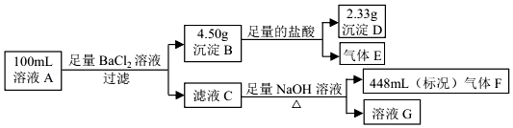
A．溶液 A 中一定存在 NH₄⁺、SO₄^{2﹣}、SO₃^{2﹣}，可能存在 Na⁺
B．溶液 A 中一定存在 NH₄⁺、Mg²⁺、SO₄^{2﹣}、SO₃^{2﹣}，可能存在 Cl﹣
C．溶液 A 中可能存在 Cl﹣，且 c（Na⁺）≥0.20 mol•L^{﹣1}
D．如果气体 F 能使湿润的蓝色石蕊试纸变红，说明溶液中一定含有 NH₄⁺
8．（3分）工业上用发烟HClO₄将潮湿的CrC1₃氧化为棕色的烟[CrO₂（C1O₄）₂]，来除去Cr（Ⅲ），HClO₄中部分氯元素转化为最低价态。下列说法错误的是（ ）
A．CrO₂（C1O₄）₂中Cr元素显+6价
B．HClO₄属于强酸，该反应还生成了另一种强酸
C．该反应中，参加反应的氧化剂与氧化产物的物质的量之比为3：8
D．该反应离子方程式为19ClO₄﹣+8Cr³⁺+8OH﹣═8CrO₂（ClO₄）₂+3C1﹣+4H₂O
9．（3分）白银（Ag）是高新技术产业的基础材料之一。在一种光盘金属层中回收少量白银（金属层中其他金属含量过低，对实验的影响可忽略）的流程如图：已知：NaC1O溶液在受热或酸性条件下易分解。下列叙述正确的是（ ）
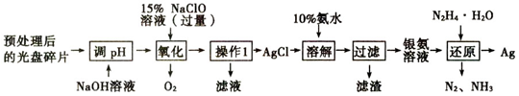
A．“氧化”过程若在加强热和强酸性条件下进行时可提高氧化速率
B．“操作1”所用到的玻璃仪器是玻璃棒、烧杯、分液漏斗
C．若“还原”过程通过原电池来实现，则N₂为正极产物
D．“还原”过程中参加反应的n[Ag（NH₃）₂⁺]：n[N₂H₄•H₂O]＝4：1
10．（3分）下述实验中均有红棕色气体产生，对比分析所得结论不正确的是（ ）
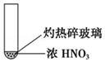 | 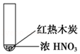 | 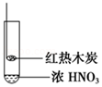
① | ② | ③
A．由①中的红棕色气体，推断产生的气体一定是混合气体
B．红棕色气体不能表明②中木炭与浓硝酸发生了反应
C．由③说明浓硝酸具有挥发性，生成的红棕色气体为还原产物
D．③的气体产物中检测出CO₂，由此说明木炭一定与浓硝酸发生了反应
11．（3分）甲、乙、丙、丁四种物质中，甲、乙、丙均含有相同的某种元素，它们之间具有如下转化关系：甲乙丙。下列有关物质的推断不正确的是（ ）
A．若甲为焦炭，则丁可能是O₂
B．若甲为SO₂，则丁可能是氨水
C．若甲为Fe，则丁可能是盐酸
D．若甲为NaOH 溶液，则丁可能是CO₂
12．（3分）在一定量铁的氧化物中，加入45mL4mol/L硫酸溶液恰好完全反应，所得溶液中Fe²⁺能恰好被标准状况下672mL氯气氧化。则该固体中铁原子和氧原子的个数之比为（ ）
A．5：6 B．7：9 C．3：4 D．2：3
13．（3分）下列说法中不正确的有（ ）
①氯气与烧碱溶液或石灰乳反应都能得到含氯消毒剂
②测定新制氯水的pH时，先用玻璃棒蘸取液体滴在pH试纸上，再与标准比色卡对照
③用米汤直接检验食用盐中是否含有碘元素
④pH在5.6～7.0之间的降水通常称为酸雨
⑤加入Ba（NO₃）₂溶液，生成白色沉淀，加稀盐酸沉淀不消失，可确定原溶液有SO₄^{2﹣}存在
⑥SO₂通入紫色石蕊试液，溶液先变红后褪色
⑦配制一定物质的量浓度的氢氧化钠溶液，用烧杯称量后加蒸馏水溶解，未冷却到室温便转移到容量瓶中，导致结果偏高
⑧分解高锰酸钾制氧气后，残留在试管内壁上的黑色物质可用稀盐酸洗涤
⑨蒸干AlCl₃溶液可得纯净的无水氯化铝
⑩2H₂（g）+O₂（g）═2H₂O（g）△H₁和2H₂（g）+O₂（g）═2H₂O（l）△H₂中的△H₁＞△H₂
A．5个 B．6个 C．7个 D．8个
14．（3分）近年来我国政府强化了对稀土元素原料的出口管制，引起了美、日等国家的高度关注与不满．所谓“稀土元素”是指镧系元素及第5周期ⅢB族的钇（₃₉Y），它们被称为“工业味精”．它们在军工生产、高科技领域中有极为重要的作用，下列有关“稀土元素”的说法正确的是（ ）
A．它们的原子核外均有5个电子层
B．它们的原子最外层均含有3个电子
C．它们均是金属元素
D．⁷⁶Y、⁸⁰Y中子数不同，化学性质不同
15．（3分）下列数据或事实所呈现的规律不能用元素周期律解释的是（ ）
A．
化学方程式 | K
F₂+H₂⇌2HF | 1.8×10³⁶
Cl₂+H₂⇌2HCl | 9.7×10¹²
Br₂+H₂⇌2HBr | 5.6×10⁷
B．
最高价含氧酸 | 酸性强弱
HClO₄ | 强酸
H₃PO₄ | 中强酸
H₂SiO₃ | 弱酸
C．
气态氢化物 | 分解温度/℃
H₂O | ＞2000
H₂S | ≈300
H₂Se | ≈160
D．
共价键 | 键能/kJ•mol^{﹣1}
C﹣C | 347
C＝C | 620
C≡C | 812
16．（3分）短周期主族元素W、X、Y、Z的原子序数依次增大，X的原子半径是所有短周期主族元素中最大的，W的核外电子数与X、Z的最外层电子数之和相等，Y的原子序数是Z的最外层电子数的2倍，由W、X、Y三种元素形成的化合物M的结构如图所示。下列叙述正确的是（ ）
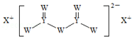
A．元素非金属性强弱的顺序为W＞Y＞Z
B．Y单质的熔点高于X单质
C．W分别与X、Y、Z形成的二元化合物均只有一种
D．化合物M中W不都满足8电子稳定结构
二、解答题（共4小题，满分38分）
17．（10分）碱式碳酸镁可用于生产牙膏、医药和化妆品等，化学式为4MgCO₃•Mg（OH）₂•5H₂O，某碱式碳酸镁样品中含有SiO₂杂质，为测定其纯度，某兴趣小组设计了如下几个方案：
方案Ⅰ、取一定质量的样品，与稀硫酸充分反应，通过测定生成CO₂的质量计算纯度。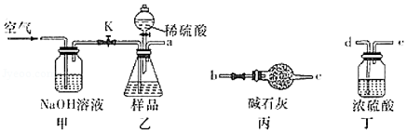
（1）乙中发生反应的化学方程式为 。
（2）仪器接口的连接顺序为（装置可以重复使用）a→ 。
方案Ⅱ、①称取碱式碳酸镁样品mg；
②将样品充分高温煅烧，冷却后称量；
③重复操作②，测得剩余固体质量为mg。
（3）下列仪器中，方案Ⅱ不会用到的是 （填字母代号）。
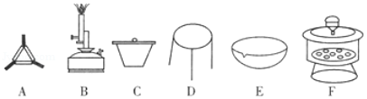
（4）判断样品完全分解的方法是 。
（5）有同学认为方案Ⅱ高温煅烧的过程中会发生MgCO₃+SiO₂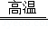MgSiO₃+CO₂↑，会导致测定结果有误，你认为这位同学的观点正确吗？ （填“正确”或“错误”）。请说明理由： 。
18．（8分）软锰矿的主要成分是MnO₂，还含有少量金属铁、镁、铝、锌、铜的化合物等杂质。黄铁矿的主要成分是FeS₂，还含有硅、铝的氧化物等杂质。工业上用软锰矿制备碳酸锰并回收硫酸铵，其主要流程如图。
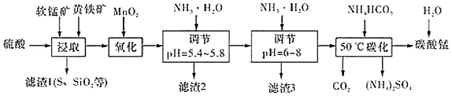
已知金属离子从开始形成氢氧化物沉淀，到沉淀完全时溶液的pH如表：
金属离子 | Fe²⁺ | Fe³⁺ | Al³⁺ | Cu²⁺ | Mn²⁺
开始沉淀pH | 7.5 | 2.7 | 4.1 | 5.9 | 8.8
完全沉淀pH | 9.5 | 3.7 | 5.4 | 6.9 | 10.8
（1）提高浸出率可采取的措施有 （填字母代号）。
A．适当升高温度
B．搅拌
C．加适量纯碱
D．加压
（2）浸取完成后，取浸取液少许，加入KSCN溶液无明显现象，则浸取时发生的主要反应的化学方程式是 。
（3）调节pH为5.4～5.8的目的是 。
（4）滤渣3的主要成分的化学式是 。
（5）50℃碳化过程发生反应的离子方程式是 。
19．（6分）A、B、C、D、E、F六种短周期元素，其原子序数依次增大，其中B与C同周期，D与E和F同周期，A与D同主族，C与F同主族，C元素的原子最外层电子数是次外层电子数的三倍，D是所在周期原子半径最大的主族元素。又知六种元素所形成的常见单质在常温常压下有三种是气体，三种是固体。请回答下列问题：
（1）C、D、F三种元素形成的简单离子的半径由大到小的顺序是（用离子符号表示） 。
（2）由A、B、C三种元素以原子个数比4：2：3形成化合物X，X中所含化学键类型有 。
（3）若E是金属元素，其单质与氧化铁反应常用于焊接钢轨，请写出反应的化学方程式： 。若E是非金属元素，其单质在电子工业中有重要应用，请写出其氧化物溶于强碱溶液的离子方程式： 。
20．（14分）化学小组实验探究SO₂与AgNO₃溶液的反应。
（1）实验一：用如图装置（夹持、加热仪器略）制备SO₂，将足量SO₂通入AgNO₃溶液中，迅速反应，得到无色溶液A和白色沉淀B。
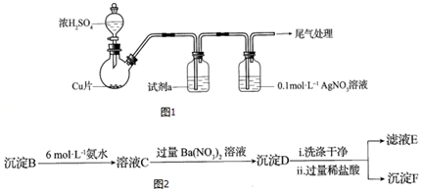
①浓H₂SO₄与Cu反应的化学方程式是 。
②试剂a是 。
（2）对体系中有关物质性质分析得出：沉淀B可能为Ag₂SO₃、Ag₂SO₄或二者混合物。（资料：Ag₂SO₄微溶于水；Ag₂SO₃难溶于水）
实验二：验证B的成分
①写出Ag₂SO₃溶于氨水的离子方程式： 。
②加入盐酸后沉淀D大部分溶解，剩余少量沉淀F．推断D中主要是BaSO₃，进而推断B中含有Ag₂SO₃．向滤液E中加入一种试剂，可进一步证实B中含有Ag₂SO₃．所用试剂及现象是 。
（3）根据沉淀F的存在，推测SO₄^{2﹣}的产生有两个途径：
途径1：实验一中，SO₂在AgNO₃溶液中被氧化生成Ag₂SO₄，随沉淀B进入D。
途径2：实验二中，SO₃^{2﹣}被氧化为SO₄^{2﹣}进入D。
实验三：探究SO₄^{2﹣}的产生途径
①向溶液A中滴入过量盐酸，产生白色沉淀，证明溶液中含有 ：取上层清液继续滴加BaCl₂溶液，未出现白色沉淀，可判断B中不含Ag₂SO₄．做出判断的理由： 。
②实验三的结论： 。
（4）实验一中SO₂与AgNO₃溶液反应的离子方程式是 。
（5）根据物质性质分析，SO₂与AgNO₃溶液应该可以发生氧化还原反应。将实验一所得混合物放置一段时间，有Ag和SO₄^{2﹣}生成。
（6）根据上述实验所得结论： 。
[选修5：有机化学基础]
21．（14分）已知有机物F和高分子N的合成路线如图所示。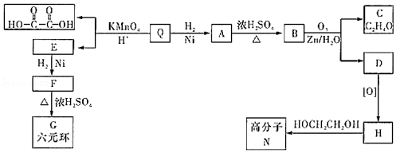
已知：
R﹣CH＝CH﹣R′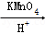R﹣COOH+R′﹣COOH；
R﹣CH＝CH﹣R′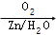R﹣CHO+R′﹣CHO。
（1）Q只含碳、氢、氧三种元素，且其碳、氢、氧元素质量比为9：1：6，经测定Q的相对分子质量是128。1mol Q可与1mol Br₂加成，并能与1mol NaHCO₃恰好完全反应，且分子中无支链。Q的分子式是 。
（2）A所含官能团的名称是 ；A→B的反应类型是 。
（3）写出C与银氨溶液反应的化学方程式： 。
（4）G的结构简式是 ；Q的反式结构简式是 。
（5）写出满足下列条件的H的一种同分异构体的结构简式 。
①能与NaHCO₃反应；
②能发生银镜反应；
③核磁共振氢谱有4个吸收峰
（6）写出H→N的化学方程式： 。
[选修3：物质结构与性质]
22．碳是地球上组成生命的最基本元素之一，与其他元素结合成不计其数的无机物和有机化合物，构成了丰富多彩的世界。碳及其化合物在研究和生产中有许多重要用途。回答下列问题：
（1）冠醚是由多个二元醇分子之间失水形成的环状化合物。X、Y、Z是常见的三种冠醚，其结构如图所示。它们能与碱金属离子作用，并且随着环的大小不同而与不同金属离子作用。
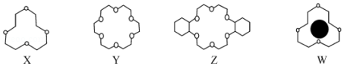
①Li⁺与X的空腔大小相近，恰好能进入到X的环内，且与氧原子的一对孤电子对作用形成稳定结构W（如图）。基态碳原子核外有 种运动状态不同的电子，其外围电子轨道表示式为 。W中Li⁺与孤对电子之间的作用属于 。（填标号）
A．离子键 B．共价键 C．氢键 D．配位键 E．以上都不是
②冠醚Y能与K⁺形成稳定结构，但不能与Li⁺形成稳定结构，理由是 。
③冠醚分子中氧的杂化轨道的空间构型是 ，C﹣O﹣C的键角 （填“＞”、“＜”或“＝”）109°28′。
（2）碳的一种同素异形体﹣﹣石墨，其晶体结构及晶胞如图1、图2所示。则石墨晶胞含碳原子个数为 个。已知石墨的密度为ρg•cm^{﹣3}，C﹣C键键长为rcm，阿伏加德罗常数的值为N_{A}，计算石墨晶体的层间距d为 cm。
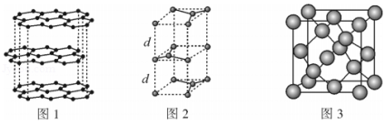
（3）碳的另一种同素异形体﹣﹣金刚石，其晶胞如图3所示。已知金属钠的晶胞（体心立方堆积）沿其体对角线垂直在纸平面上的投影图如图A所示，则金刚石晶胞沿其体对角线垂直在纸平面上的投影图应该是图 （从A～D图中选填）。
